ФГБОУ ВПО «НИУ МЭИ»
АВТИ
Кафедра математического моделирования

Математическое обеспечение ЭВМ
Лабораторная работа №2

Работу выполнил:
студент группы А-16-18
Кржижевский Данила Михайлович
Работу принял:
Князев Анатолий Васильевич

Москва, 2020
Задание
Разработать программу, реализующую лексический блок для заданного языка.
Максимальная длина идентификатора - не менее 10 литер.
Лексический блок реализуется как подпрограмма, вызываемая синтаксическим анализатором.
Лексический блок для каждой лексемы должен указывать ее класс и значение.
Лексический блок должен строить таблицу идентификаторов и констант.
Возможны следующие виды лексем:
- идентификаторы;
- ключевые слова;
- целые числа;
- разделители.
Задание индивидуального варианта:
Оператор присваивания:
<ид.>:=<ар.выр.>;
Условный оператор:
if(<лог.выр.>)<оператор>[else <оператор>]
Оператор цикла:
ДЛЯ(<ид.>:=<F>,<F>)
<совокупность операторов>
КОНЕЦ
Арифметическое выражение:
<E>::=<T><E-список>
<E-список>::= +<T><E-список>
<E-список>::= ε
<T>::=<F><T-список>
<T-список>::= /<F><T-список>
<T-список>::= ε
<F>::=<Id>
<F>::=<Int>

Логическое выражение:
<лог.выр.>::=<F><лог.опер.><F>
<лог.опер.>::= >=
<лог.опер.>::= ==
Пример программы:
d:=13+1;
a:=3+254/d;
c:=200/d+367/a;
if(d>=c) a:=d/2; else a:=d/3;
h:=1;
ДЛЯ(i:=1,d)
h:=h+1;
a:=a+h;
КОНЕЦ
Описание работы программы
При считывании строки анализируется каждый элемент, функция match проверяет сопоставляется ли текущая лексема с элементами из словарей, алфавита или множества цифр, при этом определяя к какому классу она относится.
Алгоритмы выполнения основных операций на псевдокоде
Dictionary<string, TokenType> _keywordTokenTypeMap = new Dictionary<string,
TokenType>()
{
{ "if", TokenType.Keyword_if },
{ " else", TokenType.Keyword_else },
{ "ДЛЯ", TokenType.Keyword_for }
}

Dictionary<string, TokenType> _operatorTokenTypeMap = new Dictionary<string,
TokenType>()
{
{ "+", TokenType.Op_add },
{ "-", TokenType.Op_subtract },
{ "*", TokenType.Op_multiply },
{ "/", TokenType.Op_divide },
{ "%", TokenType.Op_mod },
{ "=", TokenType.Op_assign },
{ "<", TokenType.Op_less },
{ ">", TokenType.Op_greater },
{ "!", TokenType.Op_not },
}

List<string> _keywords
string _operators = "+-*/%=<>!%"

bool match(string recogniseClass, string matchClass, TokenType tokenType,
string notNextClass = null, int maxLen = Int32.MaxValue, bool
exact = false, bool discard = false, int offset = 0)
int line = _line
int position = _position
if (!recogniseClass.Contains(CurrentCharacter)):
return false
string tokenValue = CurrentCharacter
while ((matchClass ?? "").Contains(CurrentCharacter) && tokenValue.Length
<= maxLen && CurrentCharacter != ""):
tokenValue += CurrentCharacter
if (notNextClass != null && notNextClass.Contains(CurrentCharacter)):
error("Unrecognised character before " + CurrentCharacter, _line,
_position)
return true;

List<Token> scan()
while (CurrentCharacter != "")
match(_whitespace, _whitespace, TokenType.None, discard: true)
match(_numbers, _numbers, TokenType.Integer, notNextClass: _letters)
if (match(_letters, _identifier, TokenType.Identifier)):
Token match = tokens.Last()
if (_keywords.Contains(match.Value)):
match.Type = _keywordTokenTypeMap[match.Value];
match("<=", null, TokenType.Op_lessequal, exact: true)
match(">=", null, TokenType.Op_greaterequal, exact: true)
match("==", null, TokenType.Op_equal, exact: true)
match("!=", null, TokenType.Op_notequal, exact: true)
match("&&", null, TokenType.Op_and, exact: true)
match("||", null, TokenType.Op_or, exact: true)
if (match(_operators, null, TokenType.None, maxLen: 1)):
Token match = tokens.Last()
match.Type = _operatorTokenTypeMap[match.Value]
match("(", null, TokenType.LeftParen, exact: true)
match(")", null, TokenType.RightParen, exact: true)
match("{", null, TokenType.LeftBrace, exact: true)
match("}", null, TokenType.RightBrace, exact: true)
match(";", null, TokenType.Semicolon, exact: true)
match(",", null, TokenType.Comma, exact: true)
tokens.Add(new TechProgLab2.Token() { Type = TokenType.End_of_input })
return tokens

Тесты и скриншоты работы программы
Тест №1.
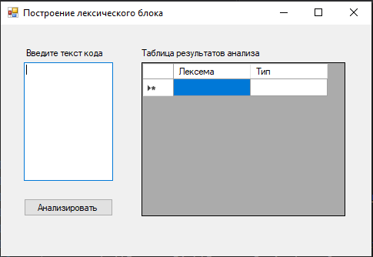
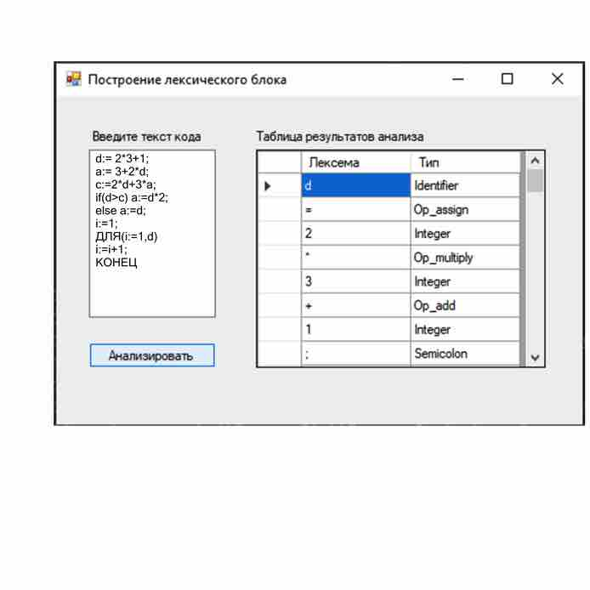
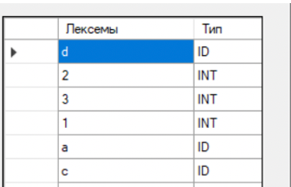
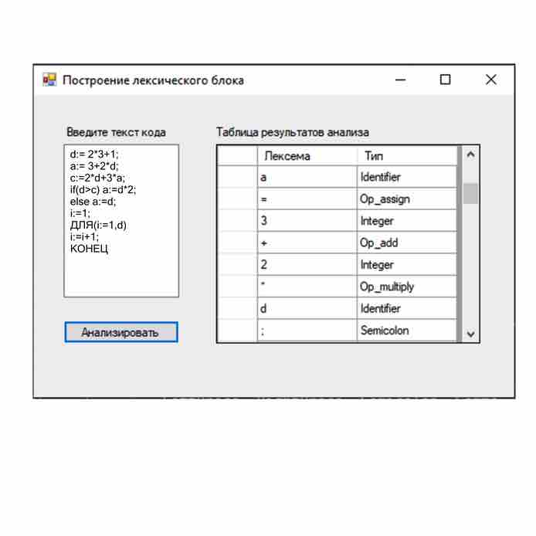

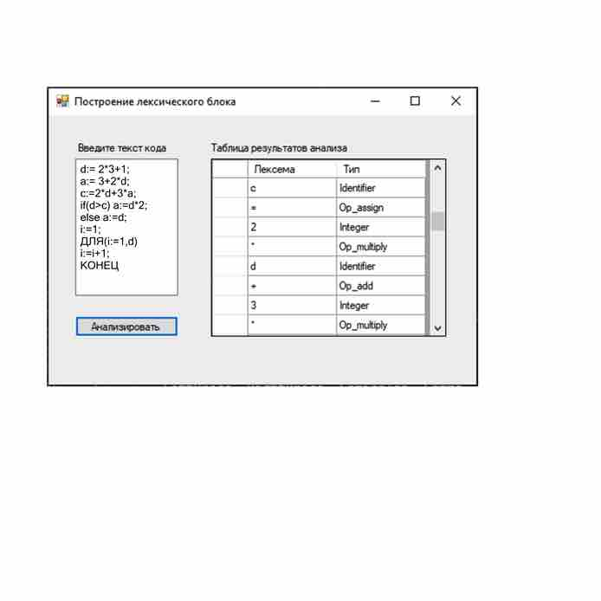

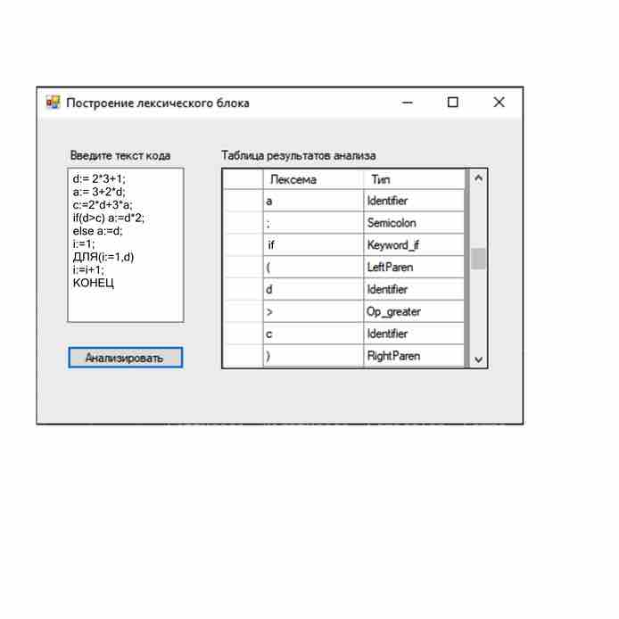
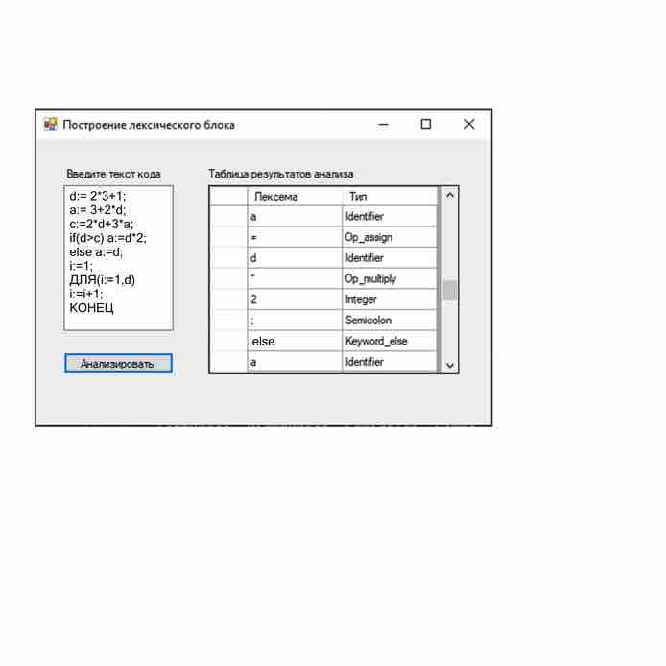
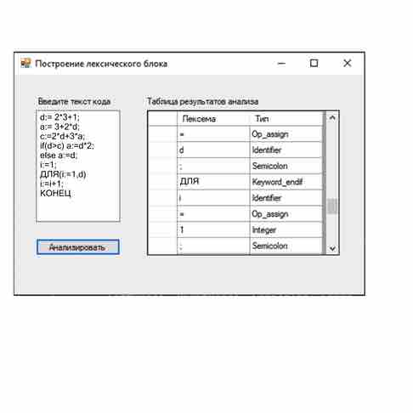

Тест №2.
Использование идентификатора, состоящего из нескольких букв.
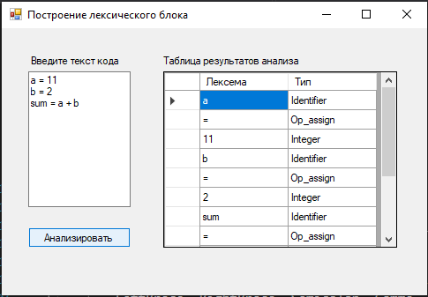
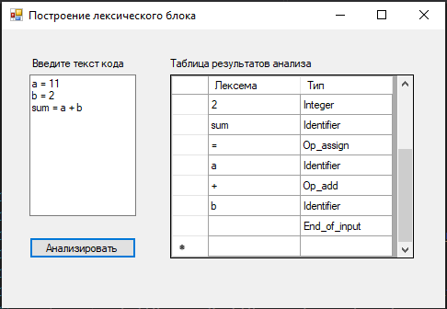
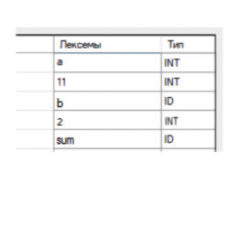

Тест №3.
Ввод идентификатора, начинающегося с цифры, вывод сообщения об этой ошибке.
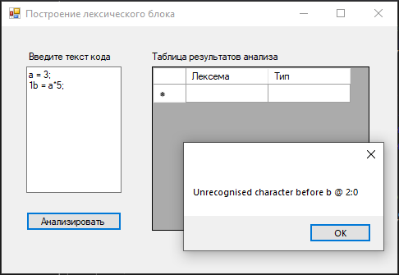

Листинг
Form1.cs
using System;
using System.Collections.Generic;
using System.ComponentModel;
using System.Data;
using System.Drawing;
using System.Linq;
using System.Text;
using System.Threading.Tasks;
using System.Windows.Forms;

namespace TechProgLab2 //тут перепутано название
{
public partial class Form1 : Form
{
public Form1()
{
InitializeComponent();
}

private void Form1_Load(object sender, EventArgs e)
{

}
private void dataGridView2_CellContentClick(object sender, DataGridViewCellEventArgs e)
{

}

private void button2_Click(object sender, EventArgs e)
{
dataGridView2.Rows.Clear();

string text = textBox2.Text;
LexicalScanner scanner = new LexicalScanner(text);
List<Token> tokens = scanner.scan();

foreach (Token token in tokens)
dataGridView2.Rows.Add(token.Value, token.Type);
}
}
}

Class1.cs
using System;
using System.Collections.Generic;
using System.Linq;
using System.Text;
using System.Threading.Tasks;
using System.Windows.Forms;

namespace TechProgLab2 //тут перепутано название
{
public enum TokenType
{
End_of_input, Op_multiply, Op_divide, Op_mod, Op_add,
Op_subtract, Op_negate, Op_not, Op_less, Op_lessequal,
Op_greater, Op_greaterequal, Op_equal, Op_notequal, Op_assign,
Keyword_if, Keyword_else, Keyword_while, Keyword_endif,
Keyword_endwhile, LeftParen, RightParen, Semicolon, Comma,
Identifier, Integer, String, None
}

public class Token
{
public TokenType Type { get; set; }
public int Line { get; set; }
public int Position { get; set; }
public string Value { get; set; }
public override string ToString()
{
if (Type == TokenType.Integer || Type == TokenType.Identifier)
{
return String.Format(“{0,-5} {1,-5}”, Value, Type.ToString() );
}
else if (Type == TokenType.String)
{
return String.Format("{0,-5} {1,-5}", Value.Replace("\n", "\\n"), Type.ToString());
}
return String.Format("{0,-5}", Type.ToString());
}
}

public class LexicalScanner
{
private const string _letters = "abcdefghijklmnopqrstuvwxyzABCDEFGHIJKLMNOPQRSTUVWXYZ_АБВГДЕЖЗИКЛМНОПРСТУФХЦЧШЩЫЭЮЯ";
private const string _numbers = "0123456789";
private const string _identifier = _letters + _numbers + "_";
private const string _whitespace = " \t\n\r";

private Dictionary<string, TokenType> _keywordTokenTypeMap = new Dictionary<string, TokenType>()
{
{ "if", TokenType.Keyword_if },
{ " else", TokenType.Keyword_else },
{ "ДЛЯ", TokenType.Keyword_for }
};

private Dictionary<string, TokenType> _operatorTokenTypeMap = new Dictionary<string, TokenType>()
{
{ "+", TokenType.Op_add },
{ "-", TokenType.Op_subtract },
{ "*", TokenType.Op_multiply },
{ "/", TokenType.Op_divide },
{ "%", TokenType.Op_mod },
{ "=", TokenType.Op_assign },
{ "<", TokenType.Op_less },
{ ">", TokenType.Op_greater },
{ "!", TokenType.Op_not },
};

private List<string> _keywords;
private string _operators = "+-*/%=<>!%";

private string _code;
private List<Token> tokens = new List<Token>();

private int _line = 1;
private int _position = 1;

public string CurrentCharacter
{
get
{
try
{
return _code.Substring(0, 1);
}
catch (ArgumentOutOfRangeException)
{
return "";
}
}
}

public LexicalScanner(string code)
{
_code = code;
_keywords = _keywordTokenTypeMap.Keys.ToList();
}

private void advance(int characters = 1)
{
try
{
if (CurrentCharacter == "\n")
{
_position = 0;
_line++;
}

_code = _code.Substring(characters, _code.Length - characters);
}
catch (ArgumentOutOfRangeException)
{
_code = "";
}
}

public void error(string message, int line, int position)
{
MessageBox.Show(String.Format("{0} @ {1}:{2}", message, line, position));
Environment.Exit(1);
}

public bool match(string recogniseClass, string matchClass, TokenType tokenType,
string notNextClass = null, int maxLen = Int32.MaxValue, bool exact = false,
bool discard = false, int offset = 0)
{

if (CurrentCharacter == "")
return false;

int line = _line;
int position = _position;

if (exact)
{
if (_code.StartsWith(recogniseClass))
{
if (!discard)
tokens.Add(new Token() { Value = recogniseClass, Type = tokenType });
advance(recogniseClass.Length);
return true;
}
return false;
}

if (!recogniseClass.Contains(CurrentCharacter))
return false;

string tokenValue = CurrentCharacter;
advance();

while ((matchClass ?? "").Contains(CurrentCharacter) && tokenValue.Length <= maxLen && CurrentCharacter != "")
{
tokenValue += CurrentCharacter;
advance();
}

if (notNextClass != null && notNextClass.Contains(CurrentCharacter))
error("Unrecognised character before " + CurrentCharacter, _line, _position);

if (!discard)
{
Token token = new Token() { Value = tokenValue, Type = tokenType };
tokens.Add(token);
}

return true;
}

public List<Token> scan()
{

while (CurrentCharacter != "")
{
match(_whitespace, _whitespace, TokenType.None, discard: true);

match(_numbers, _numbers, TokenType.Integer, notNextClass: _letters);

if (match(_letters, _identifier, TokenType.Identifier))
{
Token match = tokens.Last();
if (_keywords.Contains(match.Value))
match.Type = _keywordTokenTypeMap[match.Value];
}

if (match("\"", null, TokenType.String, discard: true))
{
string value = "";
int position = _position;
while (!match("\"", null, TokenType.String, discard: true))
{
if (CurrentCharacter == "\n")
error("End-of-line while scanning string literal. Closing string character not found before end-of-line", _line, _position);
if (CurrentCharacter == "")
error("End-of-file while scanning string literal. Closing string character not found", _line, _position);

value += CurrentCharacter;

if (value.Length >= 2)
{
string lastCharacters = value.Substring(value.Length - 2, 2);
if (lastCharacters[0] == '\\')
{
if (lastCharacters[1] != 'n')
{
error("Unknown escape sequence. ", _line, position);
}
value = value.Substring(0, value.Length - 2).ToString() + "\n";
}
}

advance();
}
tokens.Add(new Token() { Value = value, Type = TokenType.String });
}

if (match("'", null, TokenType.Integer, discard: true))
{
int value;
int position = _position;
value = CurrentCharacter.ToCharArray()[0];
advance();

if (value == '\'')
error("Empty character literal", _line, _position);

if (value == '\\')
{
if (CurrentCharacter == "n")
{
value = '\n';
}
else if (CurrentCharacter == "\\")
{
value = '\\';
}
else
{
error("Unknown escape sequence. ", _line, _position - 1);
}
advance();
}

if (!match("'", null, TokenType.Integer, discard: true))
error("Multi-character constant", _line, _position);

tokens.Add(new TechProgLab2.Token() { Value = value.ToString(), Type = TokenType.Integer }); //, Line = _line, Position = position - 1 });
}

match("<=", null, TokenType.Op_lessequal, exact: true);
match(">=", null, TokenType.Op_greaterequal, exact: true);
match("==", null, TokenType.Op_equal, exact: true);
match("!=", null, TokenType.Op_notequal, exact: true);

if (match(_operators, null, TokenType.None, maxLen: 1))
{
Token match = tokens.Last();
match.Type = _operatorTokenTypeMap[match.Value];
}

match("(", null, TokenType.LeftParen, exact: true);
match(")", null, TokenType.RightParen, exact: true);
match(";", null, TokenType.Semicolon, exact: true);
match(",", null, TokenType.Comma, exact: true);

}

tokens.Add(new TechProgLab2.Token() { Type = TokenType.End_of_input }); //, Line = _line, Position = _position });

return tokens;
}
}
}

